CSS3 弹性盒子

使用方法
Flex 是 Flexible Box 的缩写，意为"弹性布局"，用来为盒状模型提供最大的灵活性。

任何一个容器都可以指定为 Flex 布局。
.box{
display: flex;
}
行内元素也可以使用 Flex 布局。
.box{
display: inline-flex;
}
Webkit 内核的浏览器，必须加上-webkit前缀。
.box{
display: -webkit-flex; /* Safari */
display: flex;
}
注意，设为 Flex 布局以后，子元素的float、clear和vertical-align属性将失效。

容器的属性
- flex-direction: row | row-reverse | column | column-reverse
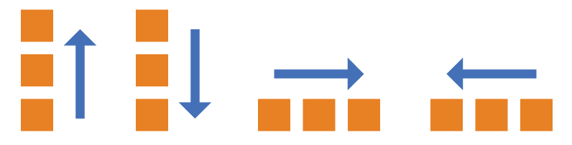

- flex-wrap: nowrap | wrap | wrap-reverse
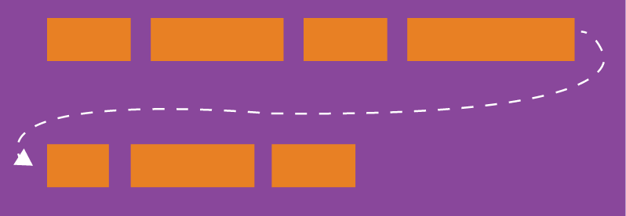

- flex-flow: <flex-direction> || <flex-wrap>

- justify-content: flex-start | flex-end | center | space-between | space-around
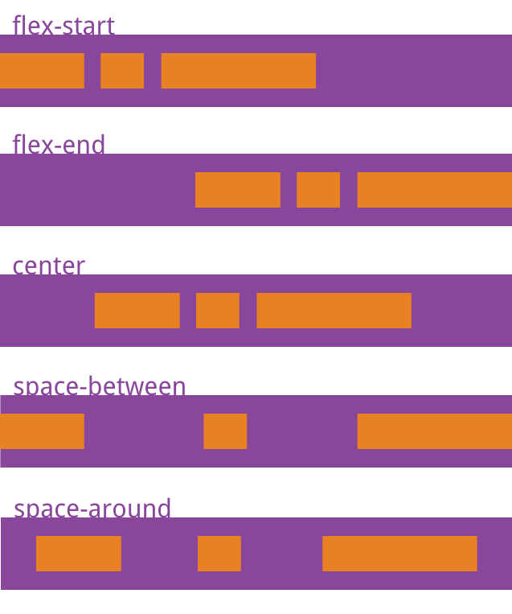

- align-items: flex-start | flex-end | center | baseline | stretch
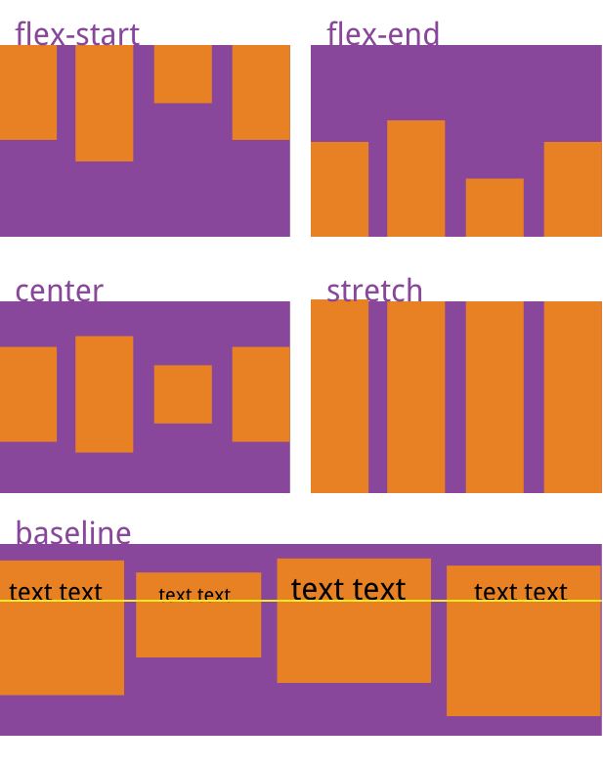

- align-content: flex-start | flex-end | center | space-between | space-around | stretch
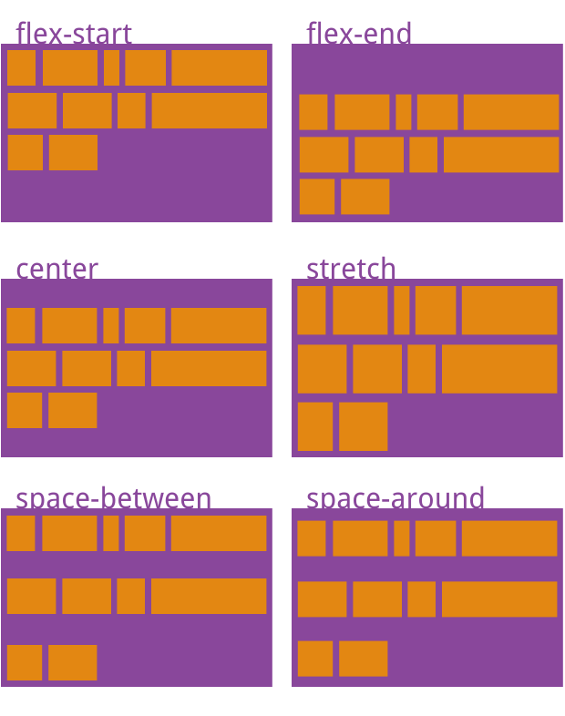

项目的属性
- order
- flex-grow
属性定义项目的放大比例，默认为0，即如果存在剩余空间，也不放大
如果所有项目的flex-grow属性都为1，则它们将等分剩余空间（如果有的话）。如果一个项目的flex-grow属性为2，其他项目都为1，则前者占据的剩余空间将比其他项多一倍
- flex-shrink
属性定义了项目的缩小比例，默认为1，即如果空间不足，该项目将缩小
如果所有项目的flex-shrink属性都为1，当空间不足时，都将等比例缩小。如果一个项目的flex-shrink属性为0，其他项目都为1，则空间不足时，前者不缩小。负值对该属性无效
- flex-basis: <length> | auto
属性定义了在分配多余空间之前，项目占据的主轴空间（main size）。浏览器根据这个属性，计算主轴是否有多余空间。它的默认值为auto，即项目的本来大小
- Flex: none | [ <'flex-grow'> <'flex-shrink'>? || <'flex-basis'> ]
flex-grow, flex-shrink 和 flex-basis的简写，默认值为0 1 auto。后两个属性可选
该属性有两个快捷值：auto (1 1 auto) 和 none (0 0 auto)。建议优先使用这个属性，而不是单独写三个分离的属性，因为浏览器会推算相关值
- align-self: auto | flex-start | flex-end | center | baseline | stretch
属性允许单个项目有与其他项目不一样的对齐方式，可覆盖align-items属性。默认值为auto，表示继承父元素的align-items属性，如果没有父元素，则等同于stretch
